МУНИЦИПАЛЬНОЕ КАЗЁННОЕ ОБЩЕОБРАЗОВАТЕЛЬНОЕ УЧРЕЖДЕНИЕ
«СРЕДНЯЯ ОБЩЕОБРАЗОВАТЕЛЬНАЯ ШКОЛА №8» с ТУГУЛУК
ГРАЧЕВСКОГО МУНИЦИПАЛЬНОГО ОКРУГА
СТАВРОПОЛЬСКОГО КРАЯ

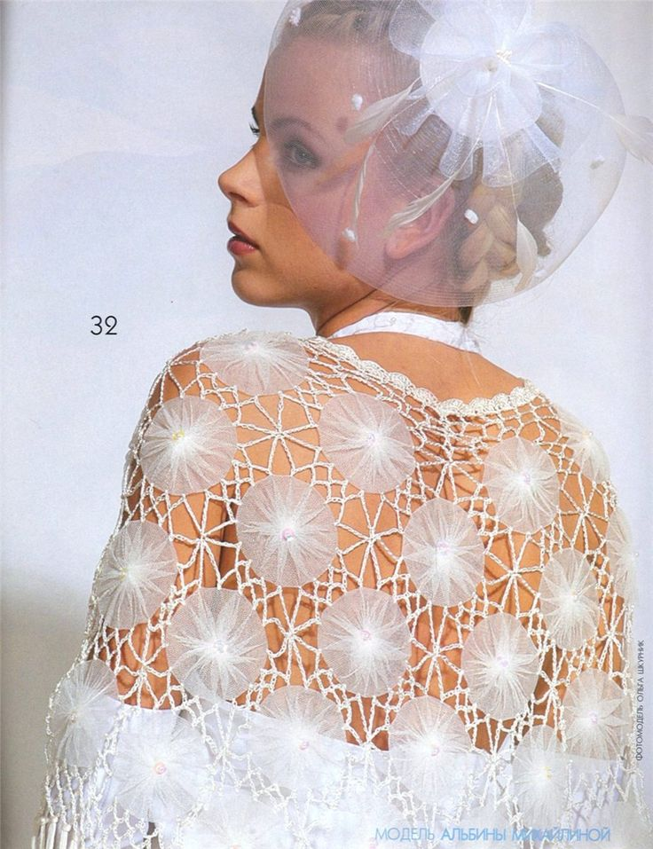

Творческий проект по технологии на тему:
«Вязание шали крючком»
«НЕЖНОСТЬ»

Выполнила
ученица 10 класса
МКОУ СОШ 8 с Тугулук
Карпеня Алевтина
Руководитель проекта:
учитель технологии I категория
Селюкова Анна Васильевна

2021 г.
Содержание.

- Проблема, цель, задачи………………………………………………….3
- Выявление основных параметров и ограничений……………………4
- История и современность……………………………………………….5
- Банк идей…………………………………………………………………8
- Требования к изделию………………………..………………………….9
- Маркетинговое исследование…………………..……………………..10
- Материалы, инструменты……………………………………………...10
- Правила безопасности………………………………………………….11
- Технология изготовления………………………………………………12
- Контроль качества………………………………………………………..15
- Экологическое обоснование…………………………………………….15
- Экономическое обоснование……………………………………………16
- Самооценка и оценка…………………………………………………….16
- Реклама…………………………………………………………………..17
- Межпредметные связи………………………………………………….18
- Источники информации……………………………………………….19

Проблема, цель, задачи.
Проблема: Моя учительница по технологии давно мечтала приобрести в свой гардероб шаль, я осуществить ее желание. Можно бы было купить данную вещь в магазине, но я решила связать ее сама и подарить маме. Подумав, я убедилась, что люди ценят не деньги, вложенные в подарок, а внимание, время и усилия, потраченные на него, а значит, на того, кому этот подарок предназначается. На данный момент актуальны и пользуются большим спросом эксклюзивные изделия.

Цель: изготовить красивое, неповторимое изделие - шаль, в котором бы отразились все мои знания, умения и навыки по вязанию крючком.
Задачи:
-выбрать из множества вариантов схем одну;
-подобрать пряжу и крючок
- изготовить изделие, соблюдая технологическую последовательность;
-совершенствовать свои навыки и приемы работы с крючком;
- оценить проделанную работу.


Выявление основных параметров и ограничений.
- Изделие должно отвечать следующим требованиям:
- Должно быть выполнено аккуратно;
- Должно соответствовать выбранной стилистике;
- Должно быть красивым;
- Должно быть прочным;
- Должно быть практичным;
- Должно быть удобным.


История и современность.
Никому по сей день не известно, с чего началась история вязания крючком. Одно только можно сказать: рукоделие это – очень древнее. Доказательством тому служат находки археологов в египетских гробницах. Сами образцы вязания, к сожалению, почти не сохранились до наших дней, а лишь оставили следы своего существования. Так, например, был обнаружен рисунок на стене одной гробницы, на котором женщина надевает вязаные носки. Изображению этому около 4-х тысяч лет! В другой усыпальнице был найден детский носок, причем весьма интересной формы – большой палец у него был вывязан отдельно. Это означает, что уже тогда, в III-IV в. н. э., носки вязались для удобства их ношения с сандалиями. А у такой обуви, как известно, проходил ремешок между пальцев, как у современных «вьетнамок». История вязания крючком позволяет прикоснуться к ней в специализированных музеях по всему миру. Там можно увидеть многоцветные шелковые платья, декоративные пояса, носки и чулки, кофты, причудливые кружева и многое другое. Причем возраст некоторых вещей весьма впечатляет. Одним из них несколько веков, а другим – несколько тысяч лет. В Европе история вязания крючком началась примерно в IX веке. Считается, что зародилась она благодаря коптам – египетским христианам. Эти миссионеры, посещая Европу, с собой брали вязаные вещи, чем привлекали внимание местных жителей. Вязаные вещи тогда могли позволить себе исключительно богатые люди. Например, стоимость пары шелковых чулок равнялась годовому заработку королевского сапожника. Лишь в XV-XVI веках производство вязаных изделий было поставлено на поток. Создавались огромные цеха по изготовлению чулок, носков, кофт, шляпок. Причем стоит заметить, что на работу в них принимались исключительно мужчины. Чуть позже этим ремеслом стали заниматься и женщины. Однако, несмотря на фабричное производство трикотажа, не сдавало своих позиций и вязание крючком. История показывает, что самодельные работы всегда ценились гораздо выше. Хотя вязание крючком требовало большего времени и приложения значительных усилий, вещи, изготовленные таким способом, получались уникальными, неповторимыми. Тем более что станок, способный его имитировать, пока никто не придумал. До сих пор остается загадкой, с чего началась история вязания крючком в России. Одно известно, что занимались этим видом рукоделия здесь очень давно, ранее XI века. Вязали в основном деревенские жители. Для этого они использовали нити из овечьей шерсти и изготавливали теплые вещи: носки, чулки, свитера, варежки и пр. На протяжении долгого времени технология вязания крючком нигде не фиксировалась. У каждого народа были свои секреты и методы. И лишь в 1824 году в голландском журнале "Penelope" впервые были представлены способы выполнения рисунков и узоров. Таким образом, вязание крючком было стандартизировано. После, в конце XIX века, были созданы две системы обозначения: американская и британская. Ими пользуются и в наши дни. Вязание крючком не потеряло своей актуальности и сегодня. Таким способом не только создаются предметы гардероба, но и украшается домашний интерьер. Современные мастера вяжут крючком салфетки, пледы, абажуры, скатерти. Даже мобильные телефоны и прочие гаджеты такие умельцы умудряются «наряжать» в эксклюзивные чехлы. Не менее популярным считается вязание детям. Крючком получается создавать особенно милые кружевные чепчики и пинетки, платьица и кофточки. На спицах такого не свяжешь, и уж тем более такие изделия не купишь в магазинах. Также вязание для детей хорошо тем, что не требует большого количества ниток и не отнимает много времени.

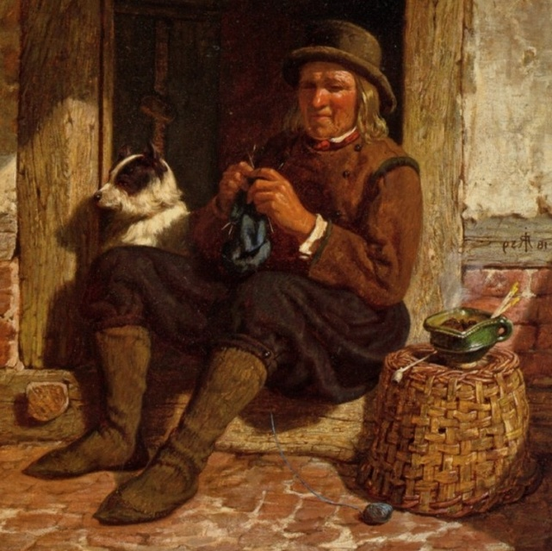 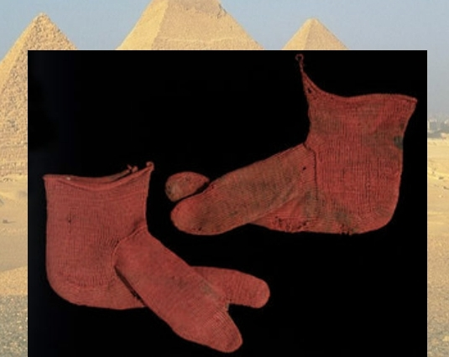 Вязание придумали мужчины, а самыми известными вязальщиками считались арабы Египет. IV –VI вв. н.э.

Банк идей.
Я рассмотрела несколько вариантов шали.
Вот некоторые из них:
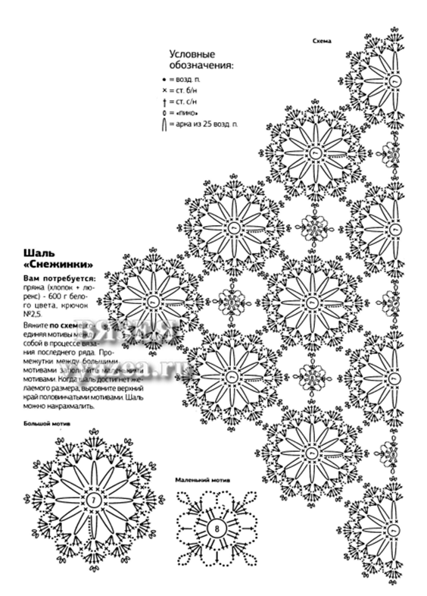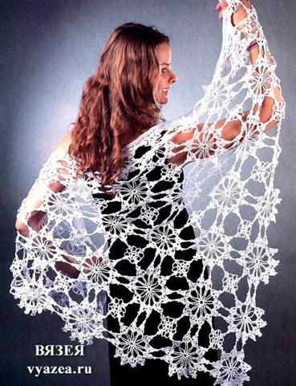

Шаль «Нежность»
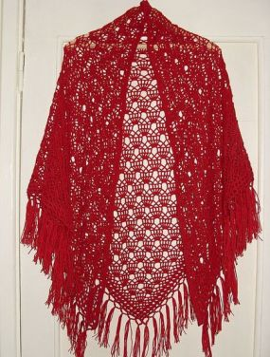 Шаль: «Гранатовый браслет»
Проанализировав данные варианты, я решила, что буду создавать шаль своими руками по второй схеме, поскольку она получится более теплая и узор более легкий.

Требования к изделию.
- Изделие должно быть заметным, т.е. оно должно быть красивым и выделяющимся;
- Изделие должно быть легким по изготовлению, но при этом это не должно наблюдаться некачественное выполнение;
- Работа должна быть аккуратной, оригинальной и яркой;
- Возникшие дефекты должны быть устранены в процессе работы с изделием.


Маркетинговое исследование.
В нашем районе магазины не предлагают такое изделия как шаль, из-за этого пришлось исследовать интернет – магазины, которые предлагают покупателям готовую шали.
№ | Название магазины (сайта) | Средняя цена за изделие(руб.)
1 | Оренбург шаль | 6 462
2 | Ярмарка мастеров | 2 750
3 | Шали ручной работы | 4 283
4 | Пуша | 10 808

Было проведено исследование магазинов с пряжей для вязания шали.
№ | Название магазина | Средняя цена за единицу (руб.)
1 | Калейдоскоп | 155
2 | ИП ШарнинаЛ.Н. | 110
3 | ООО «Мечта» | 117
4 | «Для всей семьи» | 120
5 | Первый рукодельный интернет - магазин | 190
6 | Клубки в корзинке | 100

Проведя исследование рынка, я убедилась в том, что вязать шаль собственными руками намного выгоднее, чем купить готовую.

Материалы, инструменты.
Начнем с выбора крючка. Крючки бывают металлические, деревянные, костяные, пластмассовые. Еще они разной толщины (от 0,5 до 15,0 мм) и длины (короткие – для обычного вязания и длинные – для тунисского вязания). Для вязания тесьмы используют различные приспособления – “вилки” с крючком, палочки. Я предпочитаю стальные крючки. Они не стачиваются о пряжу, почти не гнутся, не ломаются и не пачкают руки и пряжу. Если для тонких ниток взять толстый крючок, то вязаное полотно будет ажурное с большими просветами. Плотное полотно можно получить, используя толстые нити и толстый крючок или тонкий крючок и тонкие нити.
Качество вязаного изделия зависит от правильно подобранной пряжи. Пряжа должна соответствовать назначению изделия, его фасону, стилю и т.д. Сегодня в мире вязаной моды существует огромное количество разнообразной пряжи.

Для выполнения работы мне понадобилось:
- Крючок № 2.0
- Ножницы
- 200гр. пряжи «Карамелька брусника»(100% акрил)
- Фатин

Правила безопасности.
- Вязальные крючки должны быть хорошо отшлифованы и хранить их следует в специальных пеналах.
- Во время работы следует быть внимательными и аккуратными.
- При вязание крючком возможно воздействие на работающих следующих опасных факторов: прокалыванием пальцев рук острым крючком, поражение глаз и других частей тела осколками сломавшегося крючка, травмирование рядом сидящего человека, снижением остроты зрения, вызыанное плохим освещением.
- При несчастном случае пострадавший или очевидец несчастного случая обязан сообщить учителю.
- Требования безопасности перед началом работы.
- Убрать волосы под косынку.
- Организовать свое рабочее место так, чтобы освещение было достаточным. Свет должен падать на рабочую поверхность спереди или слева.
- Ножницы должны лежать сомкнутыми лезвиями, передавать их следует кольцами вперед.

- Требование безопасности во время работы.
- Вязальные крючки использовать только по назначению.
- Нельзя делать резких движений рукой с крючком в направление рядом сидящего человека.
- Следить за правильной организацией рабочего места, не ходить по кабинету с расчехленным крючком.
- Следить за правильным положением рук и посадкой во время работы.

Технология изготовления.
- Приступаю к выполнению изделия. Для начала мне надо сделать заготовки из фатина.

- Затем начинаю их обвязывать крючком и одновременно соединять между собой.

- Чтобы шаль выглядела красивее, я привязываю по краям изделия ниточки.

- В конечном итоге у меня получилась вот такая шаль.

Контроль качества.
- Во время выполнения изделия я следила за качеством выполнения работы: делала ровные столбики и петли, закрепляла нить незаметно.
- Затем я отпарила изделие. Постирала и высушила шаль. Пряжа не деформировалась. Цвета после стирки не потускнели и не полиняли.

Экологическое обоснование.
Вязание шали крючком – экологически-чистое производство:
- Нет выбросов загрязняющих веществ в атмосферу, почву, водоемы;
- При работе с материалом не выделяются вредные вещества для организма человека;
- Рациональное использование природных ресурсов: отходы ниток не появились, так как все хвостики были спрятаны.
Тем самым я экономично использовала природные ресурсы!


Экономическое обоснование.
наименование | Стоимость за единицу | количество | Общая стоимость
пряжа | 17 руб. | 1 моток | 30
Фатин | бесплатно | 2 обрезка | 0 руб.
крючок | 20 руб. | 1 шт. | 20 руб.
электроэнергия | 1 руб 80 коп. | 7 дней | 2 руб. 52 копейки
 |  | итого | 52 руб 52 копейки



Самооценка и оценка.
Анализируя выполненную работу, я считаю, что выполнила цель и задачи, поставленную перед собой. Маме понравилось мое изделие. Оно получилось таким, каким я его представляла. В процессе изготовления изделия я совершенствовала навыки и приемы работы с крючком.

Реклама
…Её дарю я от души,
Принять подарок поспеши,
Она, как я, добра, мягка,
И, словно пёрышко, легка!
Она за плечики обнимет,
И настроение поднимет,
И нежно к шейке проскользнёт,
И даже блузку не помнёт!
Заботу с ней передаю,
Обняв, закутав, я пою!
Пусть будет и в душе тепло,
И в сердце, и в глазах - светло!
Пусть уважение моё
Вас наполняет до краёв,
Пусть эта шаль согреет вас -
От всей души хочу сейчас!
Давайте, вас я обниму,
И вас я всей душой приму,
Хочу любить и уважать,
Всегда друг друга понимать...
Так пусть в любой тревожный час
Вот эта шаль согреет вас!

Межпредметные связи.
Для изготовления данного изделия мне помогли школьные уроки, такие как:
- Уроки русского языка, чтобы грамотно писать слова, предложения в проекте;
- Уроки математики, чтобы вычислить стоимость нужных мне материалов;
- Уроки технологии, чтобы научиться вязать;
- Уроки информатики, чтобы заполнить таблицу, правильно пользоваться программойMicrosoftWord

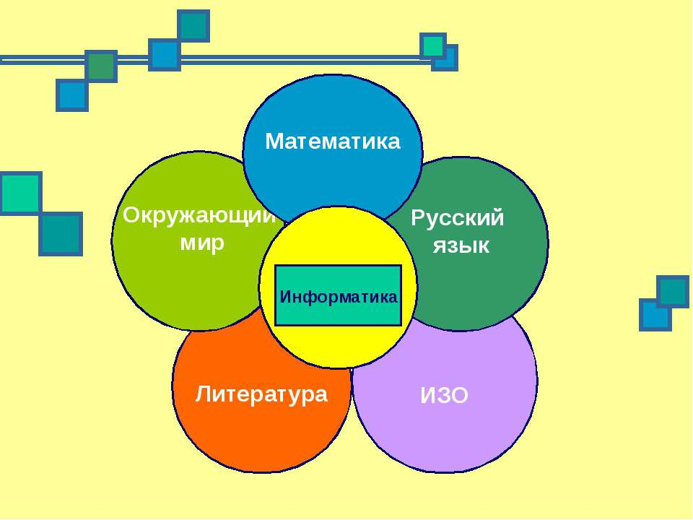

Источники информации.
http://fb.ru/article/59654/mnogovekovaya-istoriya-vyazaniya-kryuchkom
https://i.pinimg.com/736x/1f/2b/3f/1f2b3f70b0d1ed47a6d83adb23385ebd--album-wedding.jpg

Различные Интернет-Ресурсы.

